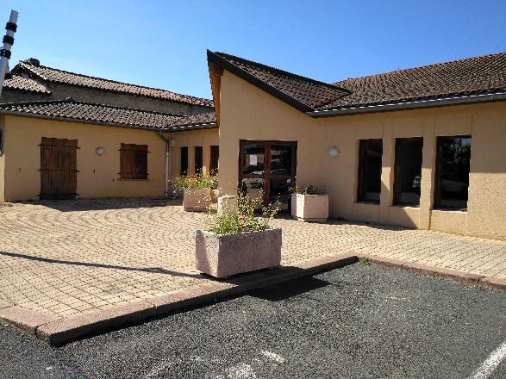
SALLE DES FÊTES DE MORANCE
Place de la salle des Fêtes
69480 MORANCÉ

Fiche Technique
GENERALITES
Capacité d’accueil
Le nombre de personnes que peut contenir la salle ne doit pas excéder 130 personnes
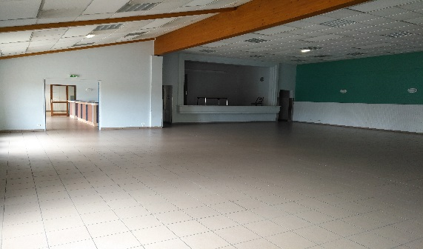
EQUIPEMENTS
- salle
- Scène
- Cuisine et son matériel (point de réchauffe uniquement)
- d’une pièce fermée par une porte coulissante,
- Atrium
- local de rangement
- toilettes
- tables et des chaises
TARIFS
LOCATION DES SALLES COMMUNALES en euros | SALLE DES FÊTES utilisation régulière semaine | SALLE DES FÊTES demi-journée - soirée | SALLE DES FETES week end
HABITANTS DE MORANCE * location gratuite une fois par an personnel communal | NC | 50 * | 300 *
ASSOCIATIONS DE MORANCE | 0 | 0 | 0
PARTICULIERS HORS MORANCE | NC | 100 | 600
ASSOCIATIONS HORS MORANCE | 10€/H | 150 | 750
ENTREPRISES - SOCIETES | 10 €/ H | 150 | 750
CHARGES SALLE DES FÊTES WEEK END en euros | HIVER du 15 octobre au  15 Avril | ÉTÉ du 16 Avril au  14 Octobre | CAUTION SALLE DES FÊTES WEEK END en euros
HABITANTS DE MORANCE | 150 | 75 | 800
ASSOCIATIONS DE MORANCE | 0 | 0 | 800
PARTICULIERS HORS MORANCE | 150 | 75 | 800
ASSOCIATIONS HORS MORANCE | 150 | 75 | 800
ENTREPRISES - SOCIETES | 150 | 75 | 800

